VIEŠASIS PIRKIMAS „PASTATŲ PAPRASTOJO REMONTO DARBAI, SIEKIANT SUKURTI DINAMINĘ PIRKIMO SISTEMĄ“,
PIRKIMO NR. 508836

ATSAKYMAI Į PAKLAUSIMUS/SĄLYGŲ PAAIŠKINIMAI/PATIKSLINIMAI

Viešoji įstaiga CPO LT, vadovaudamasi pirkimo dokumentų A dalies „Nurodymai dalyviams“ 4.4 punktu, siunčia atsakymus į tiekėjų paklausimus:
Eilės Nr. | Klausimo data ir CVPIS pranešimo Nr./  Sąlygų paaiškinimas/tikslinimas | Paklausimas (pateikiamas netaisytas paklausimo tekstas)/Aiškinamų ir tikslinamų Pirkimo dokumentų dalis ir/ar punktas | Atsakymas/Sąlygų paaiškinimas/patikslinimas | Komisijos protokolu patvirtinti atsakymai/  paaiškinimai
 | 2024-12-23  Nr. 14456 | Ar naujoje CVPIS sistemoje DPS paraiškas, bei ją lydinčius dokumentus reikia pateikti per "Susirašinėjimas" , ar per "DPS pasiūlymai" skiltį. | Šiame pirkime paraiškas ir lydinčius dokumentus reikia teikti per pasiūlymų skiltį.  Jei pateikus paraišką norėsite patikslinti dokumentus ar pateikti naujus dokumentus, juos turėtumėte teikti per susirašinėjimo skiltį (neatsiimant anksčiau pateiktos paraiškos). | 2024-12-30 Nr. 2
 | 2025-01-02  Nr. 17780 | 2024-12-30 elektroniniu paštu gavome pranešimą, kuriame yra rašoma "CVPIS-Sutartis. DPS: PASTATŲ PAPRASTOJO REMONTO DARBAI, SIEKIANT SUKURTI DINAMINĘ PIRKIMO SISTEMĄ DPS Pirkimo vykdytojo ID: Informacija: Naujas sutarties dokumentas." (laiškas pridedamas).  Peržiūrėjus pirkimo dokumentus nėra įkeltų naujų dokumentų.  Prašome patikslinti ar buvo keliamas naujas dokumentas kurio mes nematome ar tiesiog įsivėlė klaida dėl pranešimo.  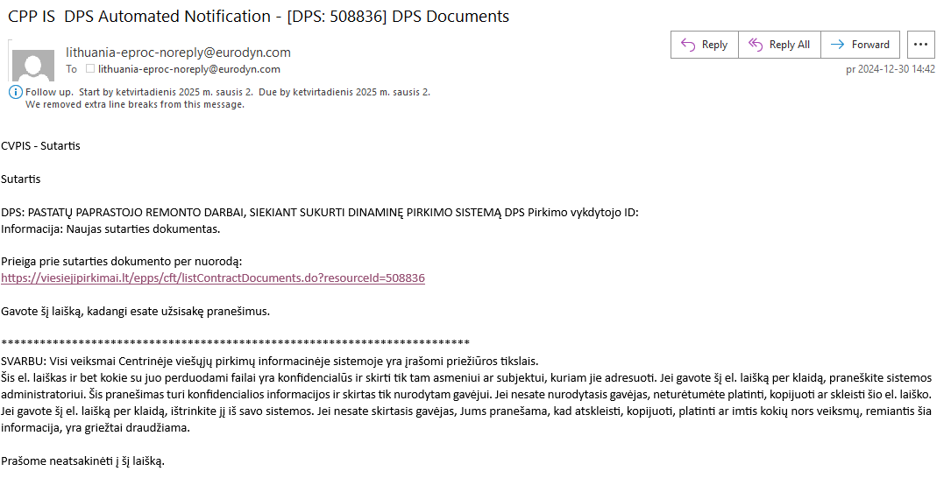 | Tai sisteminis pranešimas, kuris informuoja, kad buvo papildyti pirkimo dokumentai atsakymu į paklausimą. | 2025-01-06  Nr. 3
 | 2025-01-03  Nr. 18799 | Prašome patikslinti ar nėra rašymo apsirikimo klaidos, kai DPS sistemos pavadinime - pastatų paprastojo remonto darbai, o pirkimo sąlygose skaidymas į 3 dalis, kiekvienoje yra kvalifikacinis reikalavimas "pastatų, esančių kultūros paveldo objekto teritorijoje". Tai klaidina.  Skelbime dar parašyta, kad privaloma pateikti "pasiūlymus dėl visų dalių" | Pirkimo pavadinimas nurodo bendrą DPS pirkimo objektą – Pastatų paprastojo remonto darbai.  DPS pirkimo sąlygose nurodyta, kad DPS suskirstytas į 3 kategorijas.  Kiekviena kategorija apima vienodus darbus, tiek gyvenamųjų ir negyvenamųjų pastatų, esančių ir nesančių kultūros paveldo objekto teritorijoje, jo apsaugos zonoje, kultūros paveldo vietovėje, paprastojo remonto darbus, tačiau skiriasi darbų vertės.  Pažymima, kad visose kategorijose teisė verstis veikla nėra tikrinima (žr. A dalies 2 priedą).  Skelbime nekorektiškai suformuluotas reikalavimas dėl to, kurioms dalims teikiama paraiška. Šis netikslumas yra ne dėl perkančiosios organizacijos klaidos, o dėl informacijos skelbime atvaizdavimo. Šiam pirkimui galima teikti paraišką dėl vienos, kelių arba visų kategorijų (tiekėjo pasirinkimu). | 2025-01-06  Nr. 3
 | 2025-01-10  Nr. 25244 | Pirkimo sąlygų A dalies 7 priede rašoma, kad reikalinga pateikti laisvos formos atitikties deklaraciją, ir kad pavyzdinė forma pateikiama tos pačios A dalies 7 priede, tačiau šiame priede nerandame jokios pavyzdinės formos. Gal galite patikslinti kokią atitikties deklaraciją turime pateikti, kad atitikti reikalavimus dėl mobilizacijos, karo ar nepaprastosios padėties atveju? | Pavyzdinė forma pateikiama A dalies 8 priede. Teikiame patikslintus pirkimo dokumentus | 2025-01-13  Nr. 4
 | 2025-01-14  Nr. 27684 | Pasiūlymo formos 1 lentelėje prašoma pateikti informaciją apie atsakingus asmenis. Ar įmonės vadovui ir vyr. buhalterei reikia pateikti atskiras RC pažymas apie jungtinius kompetentingų institucijų valdomus duomenis  (pažyma išduodama FIZINIAMS asmenims), jeigu analogiški duomenys būna pateikti įmonei išduodamoje RC pažymoje apie jungtinius kompetentingų institucijų valdomus duomenis (pažyma išduodama juridiniams asmenims)? | Atskirų pažymų teikti nereikia. Pakanka pateikti bendrą jungtinę pažymą arba teikti atskiras pažymas dėl kiekvieno asmens (tiekėjas pats pasirenka, kokio tipo pažymas pateiks). | 2025-01-29  Nr. 5
 | 2025-01-27  Nr. 41577 | UAB "X" CPO Pirkime Nr. 508836 "Pastatų paprastojo remonto darbai, siekant sukurti dinaminę pirkimo sistemą'', paraišką pateikė 2025-01-03 CVP IS sistemoje, pasiūlymo XXX, tačiau iki šiol nesame gavę jokio atsakymo dėl šios paraiškos vertinimo. Šio metu matome, kad šios dinaminės pirkimo sistemos "Statusas" "sukurtas". Pašome informuoti, ar mūsų įmonė UAB "X" yra įtraukta į katalogą, ir kada bus pradėti vykdyti pirkimai šiame kataloge. | Šiuo metu yra gautos paraiškos ir jos vertinamos. Užtikriname, kad kol nebus įvertintos visos paraiškos, kurios buvo pateiktos iki pirminių paraiškų pateikimo termino, nevyks jokie konkretūs pirkimai.  Be to, CPO LT kataloge dar nėra suprogramuotas ir pats modulis, kuriame vyks konkretūs pirkimai. Apie kiekvienos paraiškos įvertinimo rezultatus tiekėjai bus informuoti. | 2025-01-29  Nr. 5
 | 2025-01-29  Nr. 44482 | Kadangi DPS galiojimas prasideda nuo 2025-02-01, prašome informuoti kada planuojamas mūsų pateiktos (2025-01-06) paraiškos patvirtinimas ir įtraukimas į DPS | 2025-02-01 yra preliminari DPS galiojimo pradžia. Šiuo metu paraiškos yra vertinamos ir faktinė DPS sukūrimo data bus tada, kai bus įvertintos visos paraiškos, kurios buvo pateiktos iki pirminių paraiškų pateikimo termino. Apie DPS sukūrimo pradžią būsite informuoti atskiru pranešimu. | 2025-01-29  Nr. 5
 | 2025-02-17  Nr. 76107 | Pagal konkurso sąlygų kvalifikacijos reikalavimai. Tiekėjui reikia pateikti už 2 paskutinius metus ataskaitas. Prašome patikslinti už kuriuos metus reikia pateikti 2023;2024? | Jei paraiška teikiama 2025 metais ir tiekėjo finansiniai metai yra nuo sausio 1 d. iki gruodžio 31 d., ataskaitos turi būti pateiktos už 2023 ir 2024 metus. | 2025-02-25  Nr. 8
 | 2025-02-26  Nr. 91273 | Prašome paaiškinti, jeigu mes jau buvome registruoti, prisijungimas lieka tas pats? | Jei jau esate registruoti CPO LT kataloge, tai prisijungimo duomenys lieka tie patys, iš naujo registruotis nereikia. Pažymime, kad CPO LT kataloge šis modulis dar nėra suprogramuotas, todėl prisijungus jo dar nematysite. Konkretūs pirkimai pagal dinaminę pirkimo sistemą dar nevyksta. | 2025-03-10  Nr. 9
 | 2025-05-19  Nr. 201643 | Prie DPS pirkimo dokumentų KONKRETAUS PIRKIMO ATLIEKAMO DINAMINĖS PIRKIMO SISTEMOS PAGRINDU, SĄLYGOS nepaskelbti priedai : Konkretaus pirkimo sąlygų 1 priedas „Kvietimas teikti pasiūlymus“ ir Konkretaus pirkimo sąlygų 2 priedas „Pirkimo sutarties projektas“.  Prašome juos pateikti. | Pirkimo dokumentų C dalies 1 priedas „Kvietimas teikti pasiūlymus“ yra paviešintas CVPIS 2025-04-30 pranešimu Nr. 177752.  Pirkimo dokumentų C dalies 2 priedas „Pirkimo sutarties projektas“ ir pasiūlymo vertinimo kriterijai yra skelbiami CPO LT kataloge, skelbiant konkrečius pirkimus. | 2025-05-22  Nr. 20

